**LAPORAN PRAKTIKUM**

**TEKNOLOGI CLOUD**

**PERTEMUAN KE – 1**



DISUSUN OLEH:

195610038

MUHAMMAD RIZKY MAULANA

**UNIVERSITAS TEKNOLOGI DIGITAL INDONESIA**

**TAHUN AJARAN**

**2021/2022**

A.Tujuan

1.Mahasiswa memahami berbagai aktivitas pada metodologi agile serta kaitannya dengan source code management

2.Mahasiswa memahami dan mampu menggunakan Git untuk mengelola repository.

3.Mahasiswa memahami dan mampu menggunakan Git untuk mengelola remote repository di GitHub.

4.Mahasiswa memahami dan mampu menggunakan Git dan GitHub, baik untuk single person maupun kolaborasi dengan team.

5.Mahasiswa memahami berbagai aktivitas pada metodologi agile serta kaitannya dengan source code management

6.Mahasiswa memahami dan mampu menggunakan Git untuk mengelola repository.

7.Mahasiswa memahami dan mampu menggunakan Git untuk mengelola remote repository di GitHub.

8.Mahasiswa memahami dan mampu menggunakan Git dan GitHub, baik untuk single person maupun kolaborasi dengan team.

B.Dasar Teori

1.Software engineering, software configuration management, version control, dan distributed version control.

2.Git dan perintah-perintah dasarnya

3.Markdown sebagai format untuk dokumentasi

4.Git dan remote repository (GitHub, GitLab, Assembla, BitBucket)

5.Git untuk single person development

6.Git untuk tim pengembang aplikasi

Clone repo

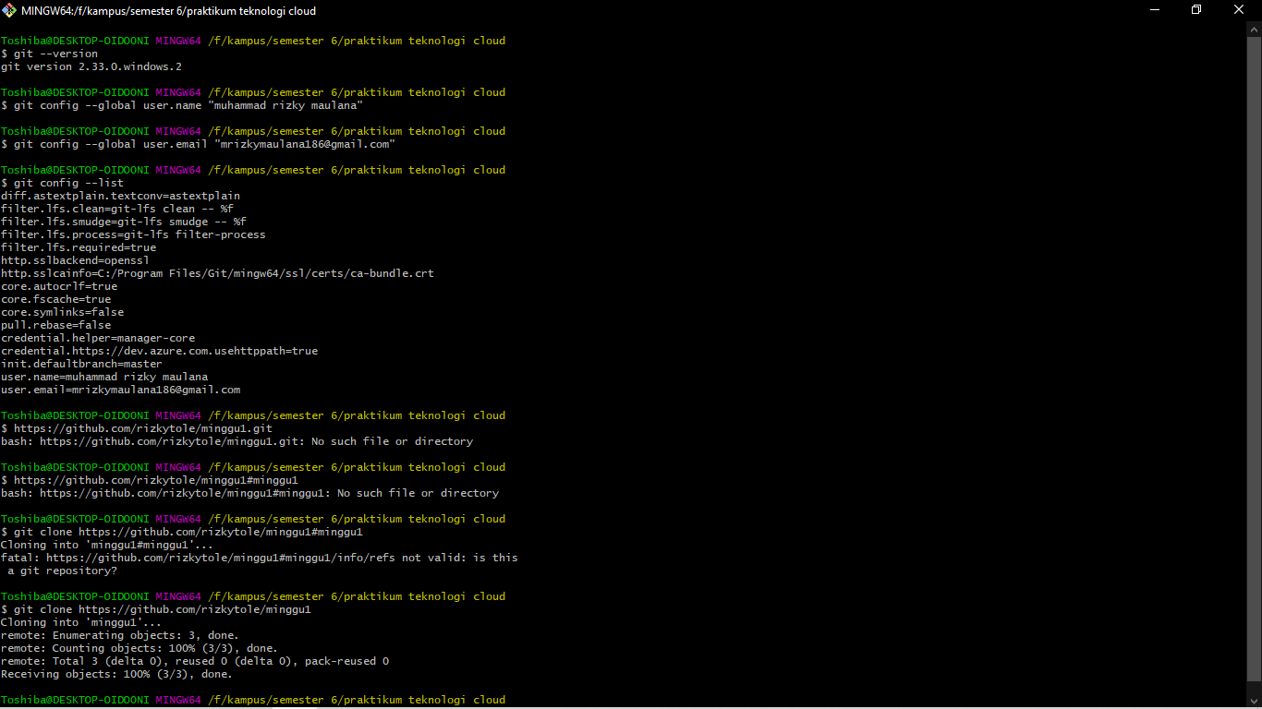

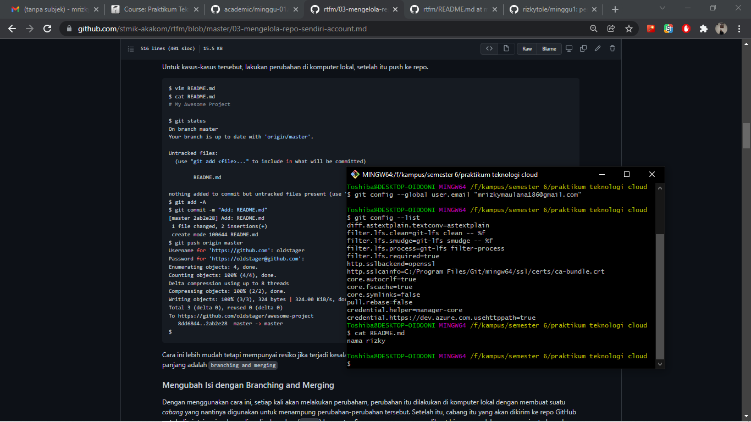

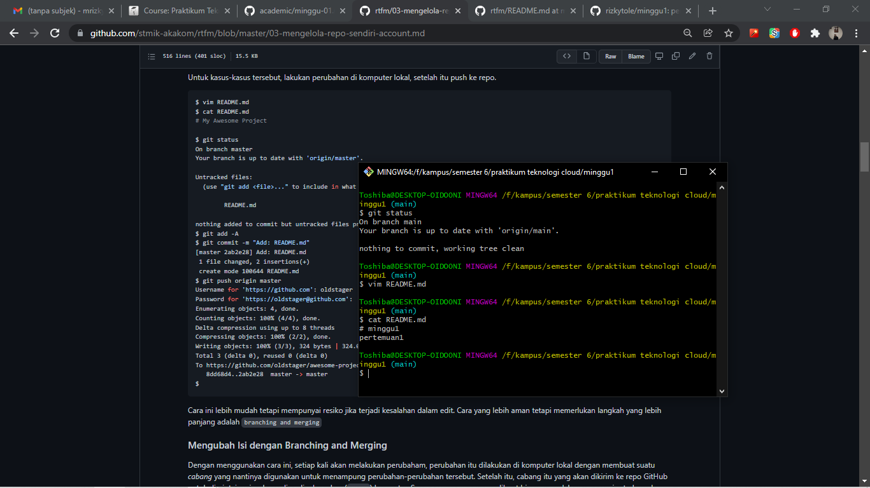mengelola repo

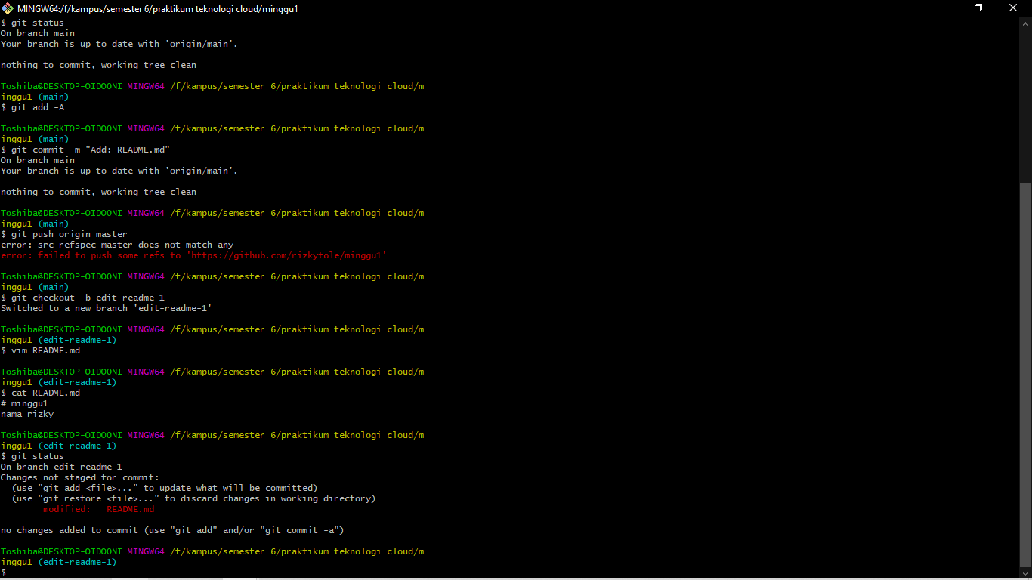

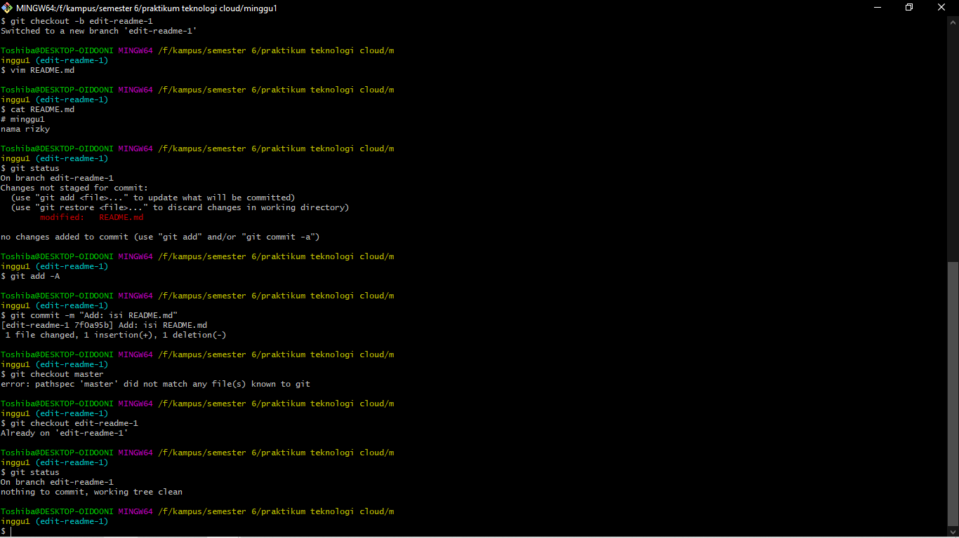

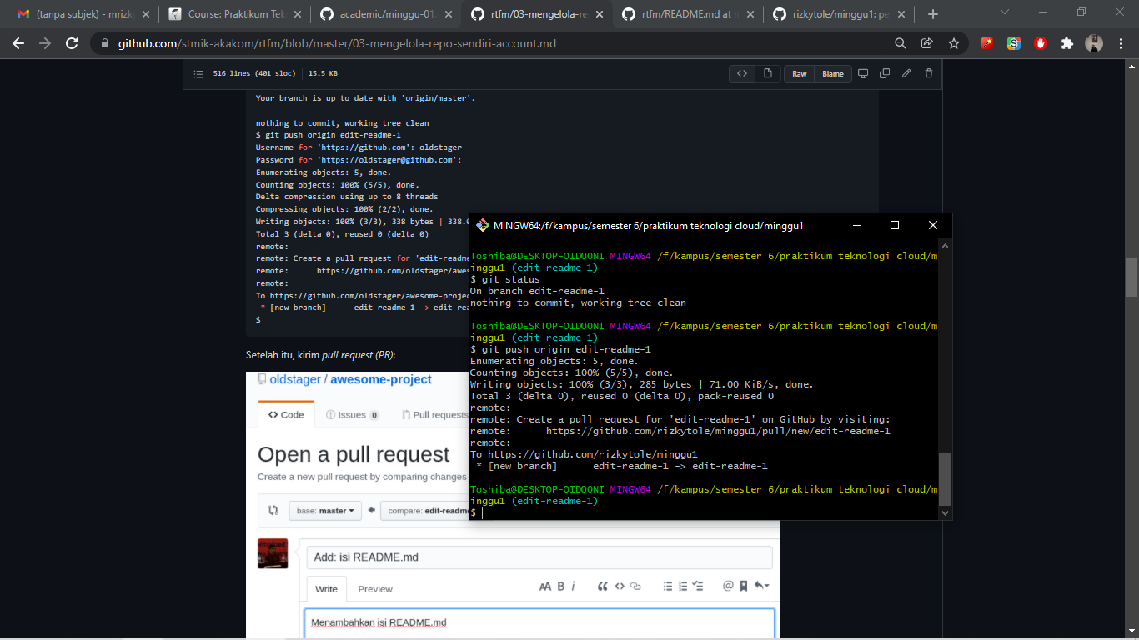

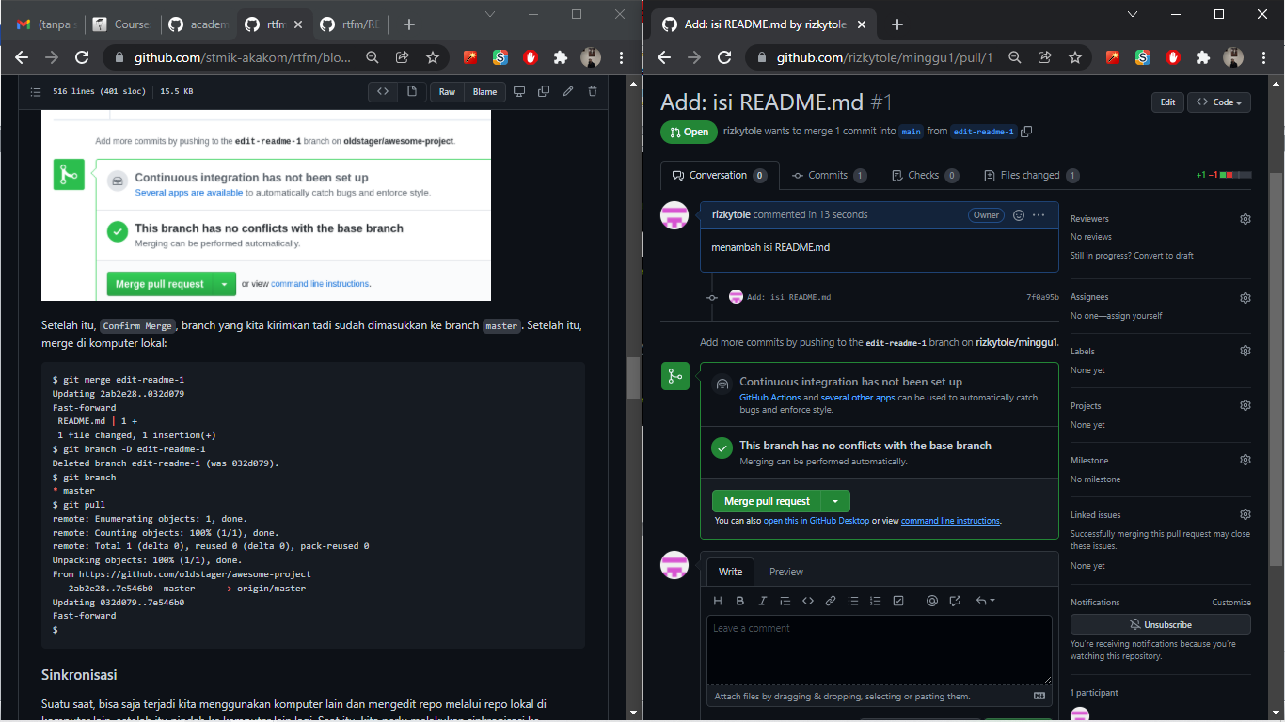Open a pull request

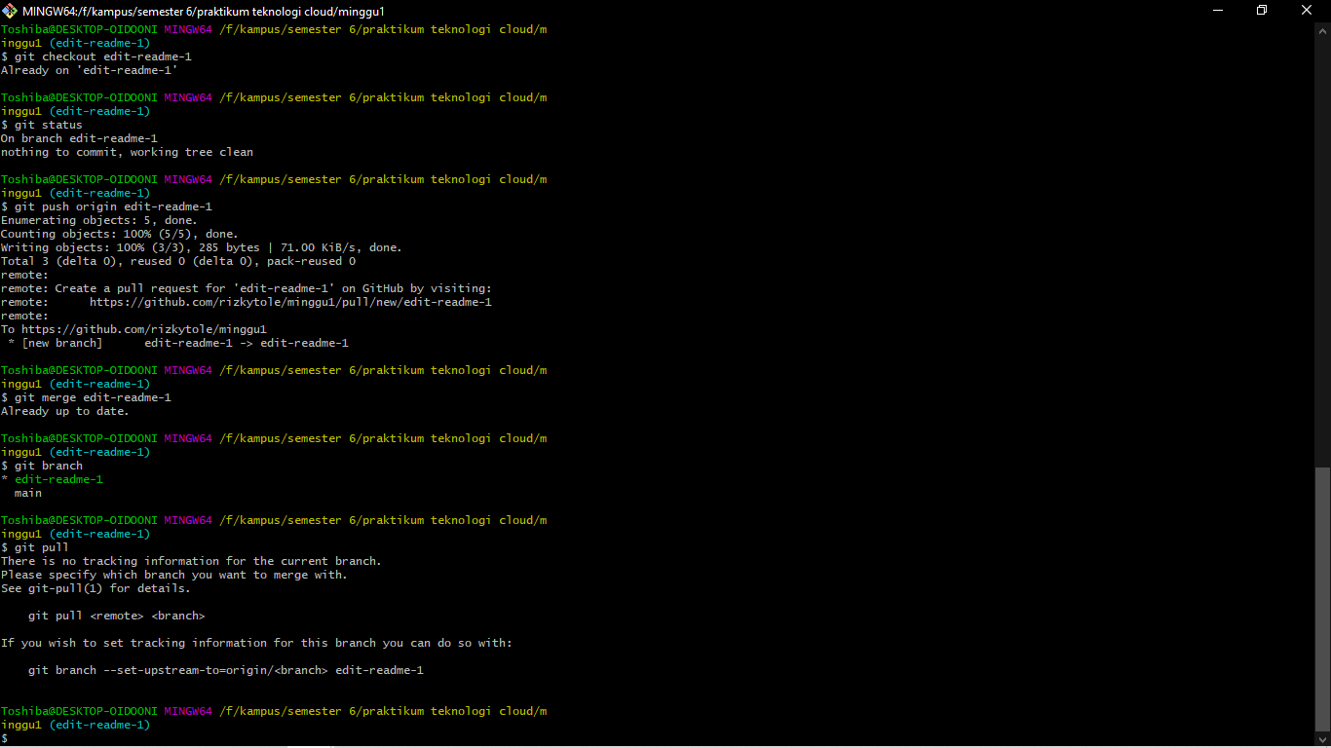singkronasi

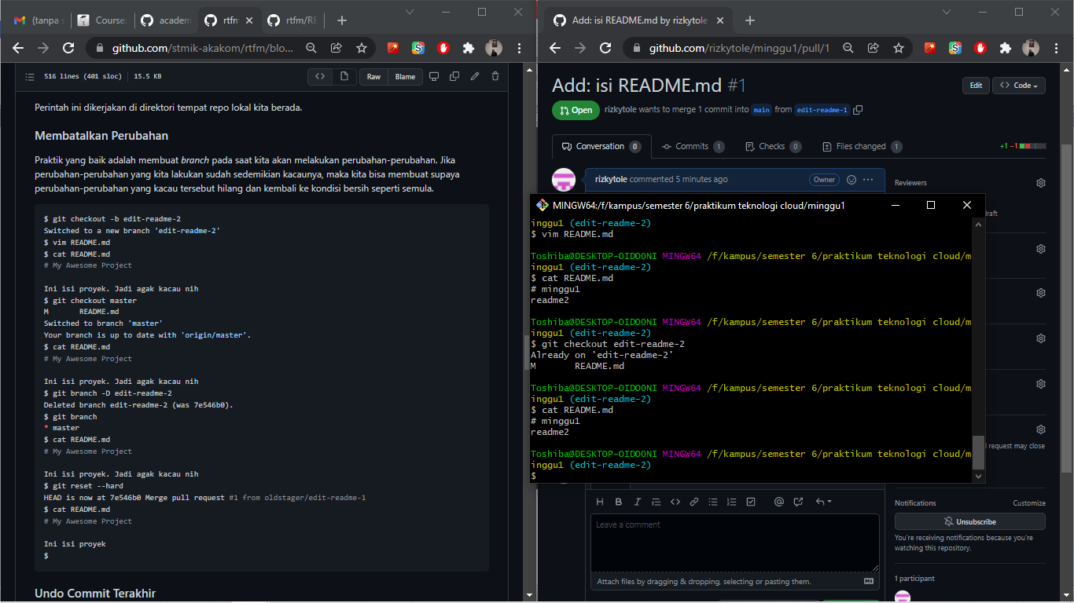

Membatalkan perubahan

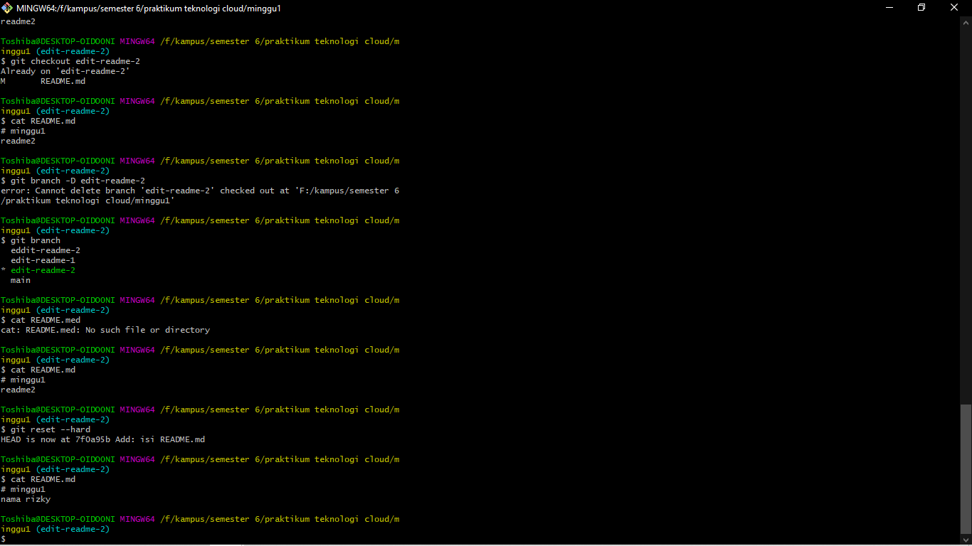

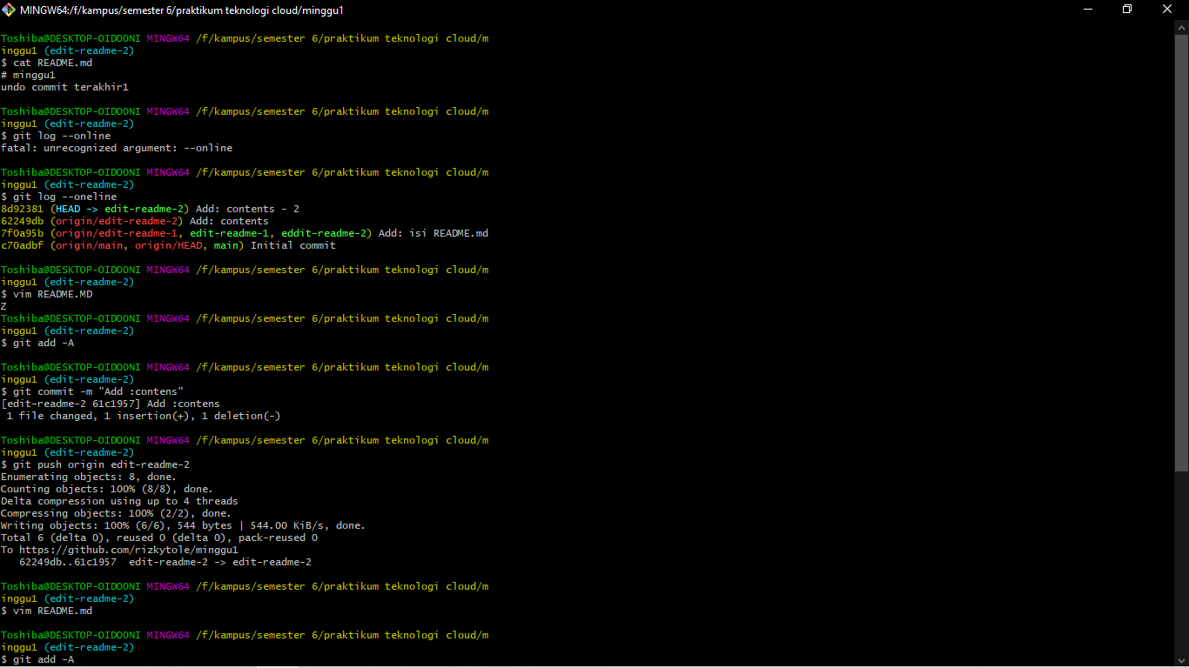Undo commit terakhir

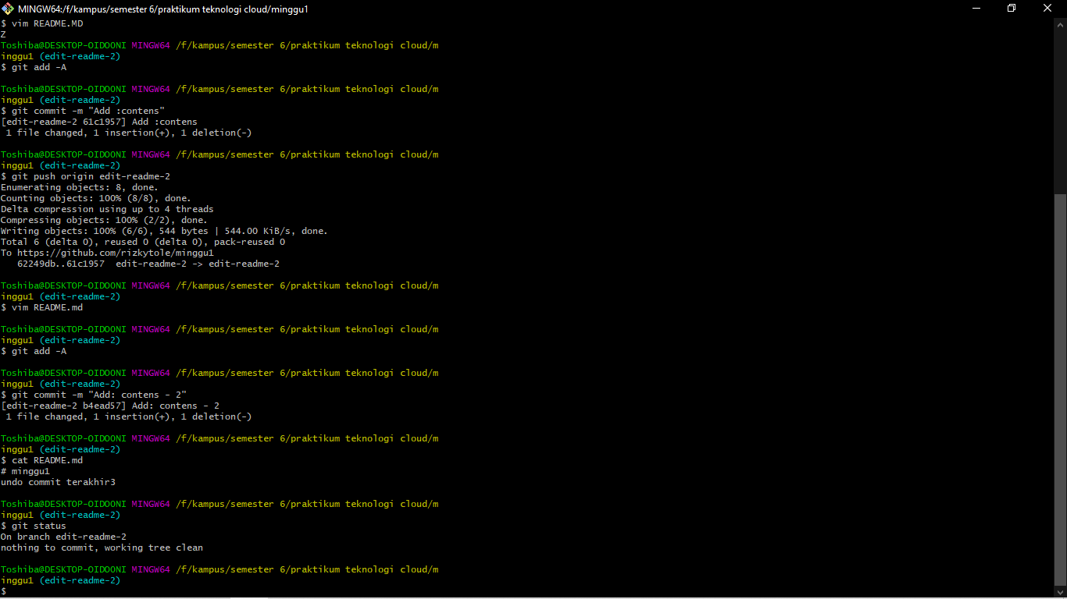

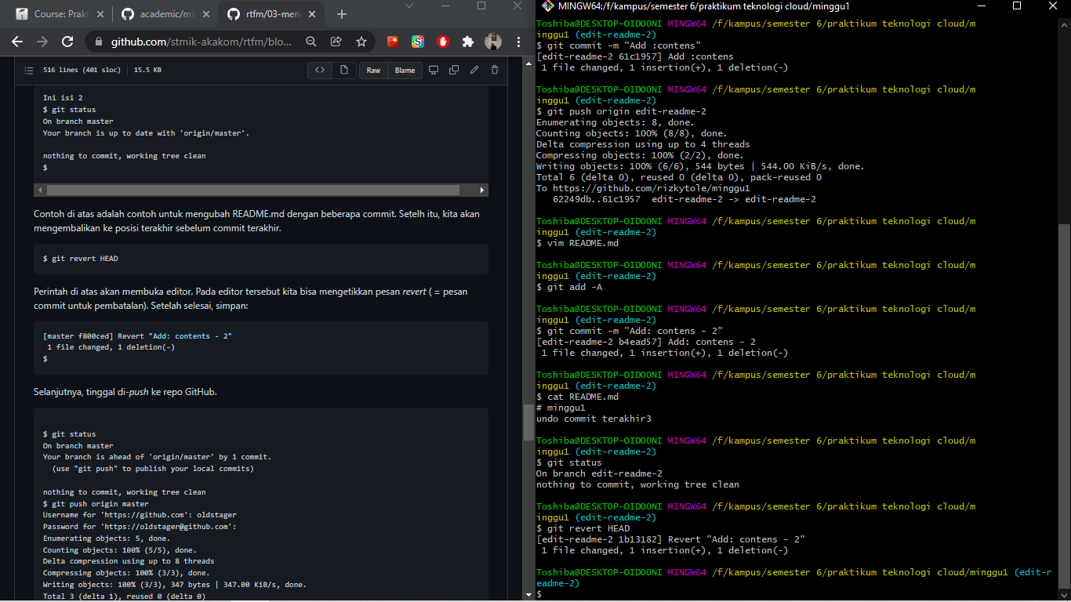

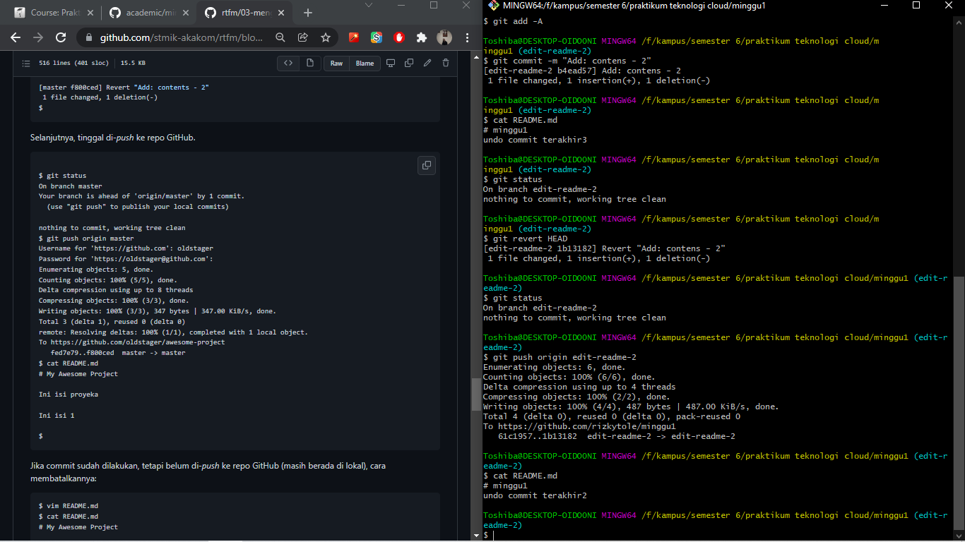

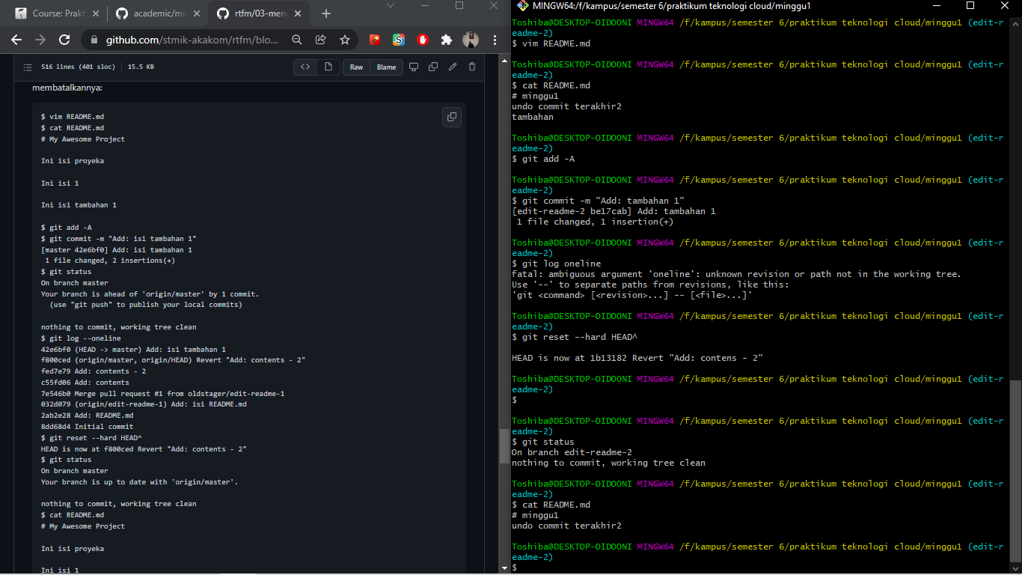

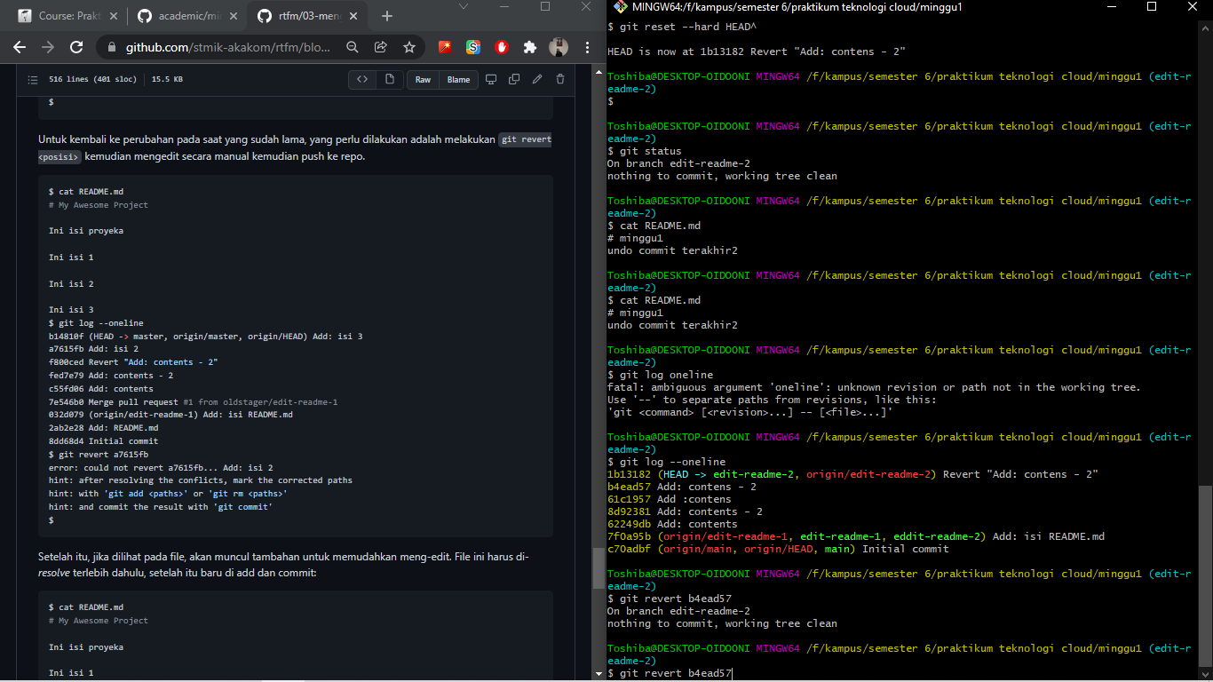

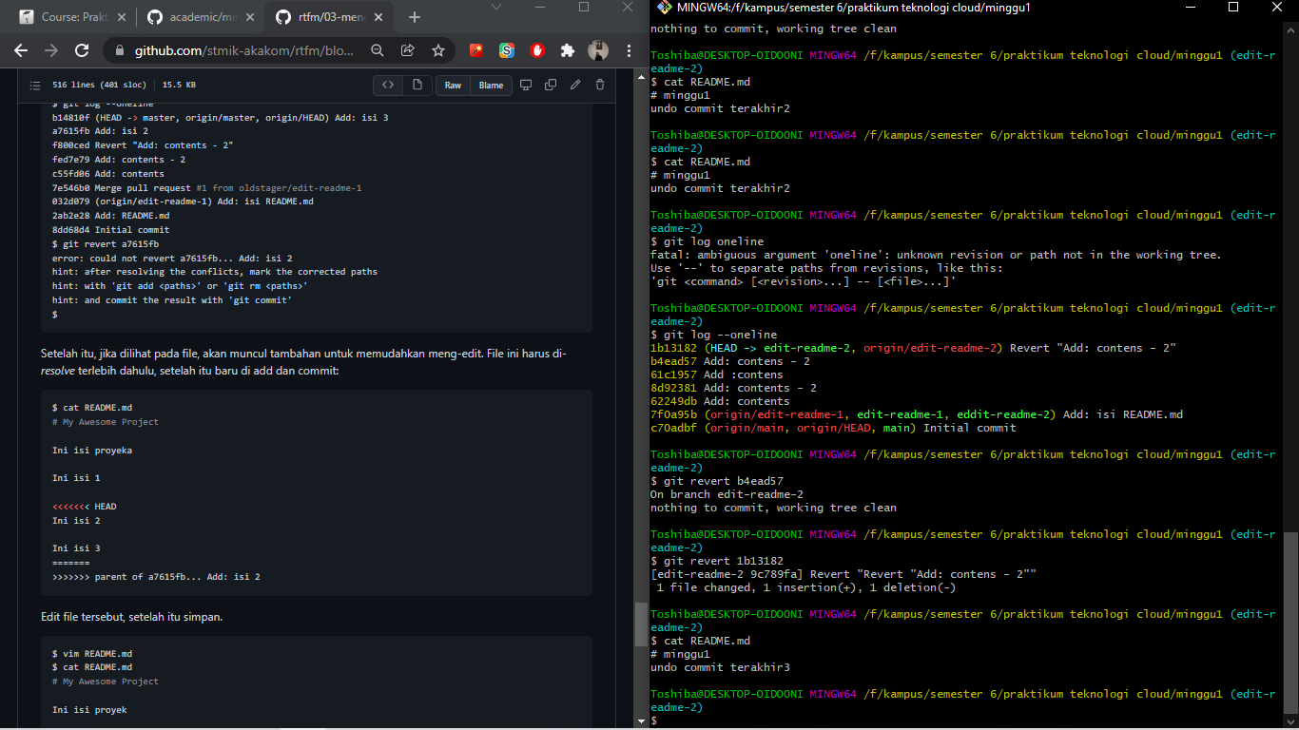

Tugas

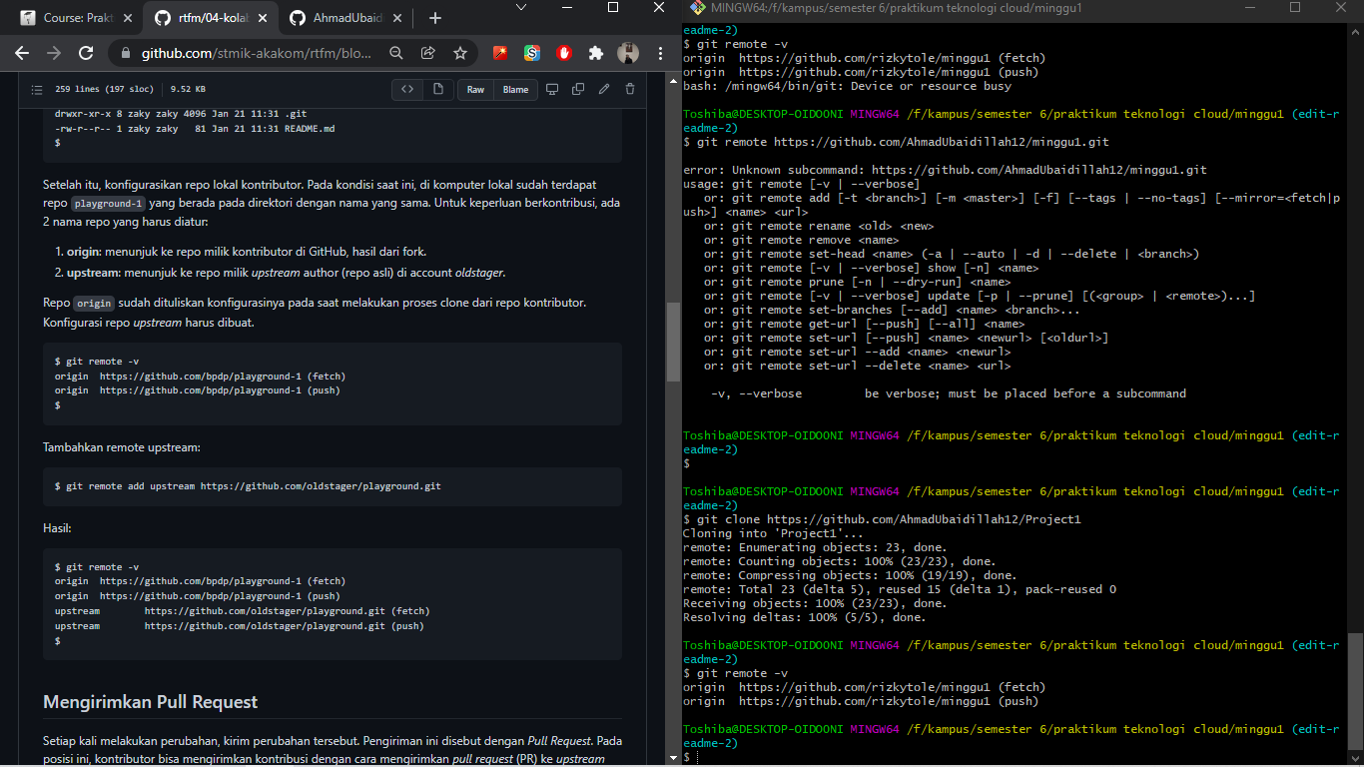1.

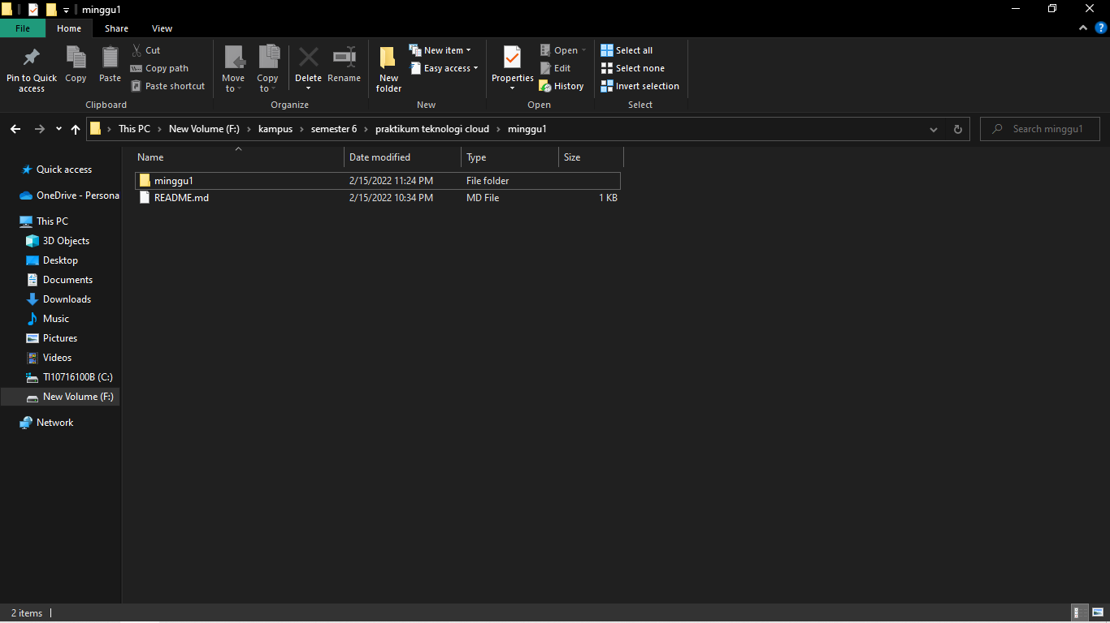

Menambahkan remote upstream

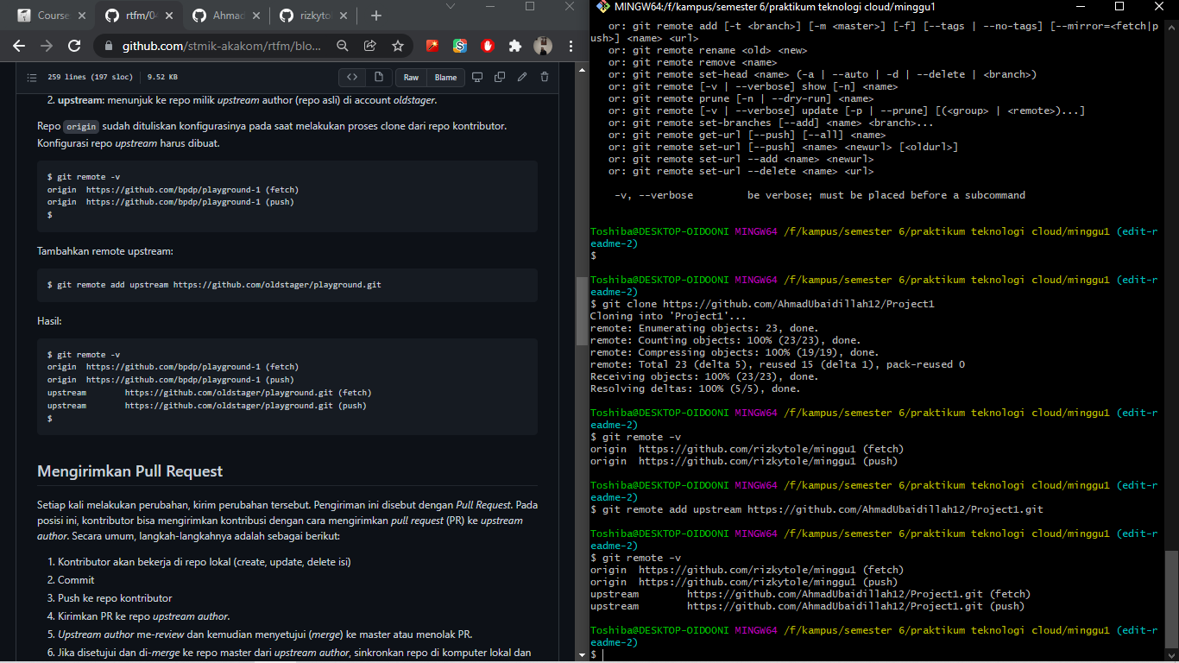

Membuat perubahan di repo local

1.Sudah ada koordinasi secara manual tentang perubahan-perubahan yang akan dilakukan.

2.Setelah melakukan perubahan-perubahan, pastikan bahwa isi repo lokal tersinkronisasi dengan repo dari upstream author.

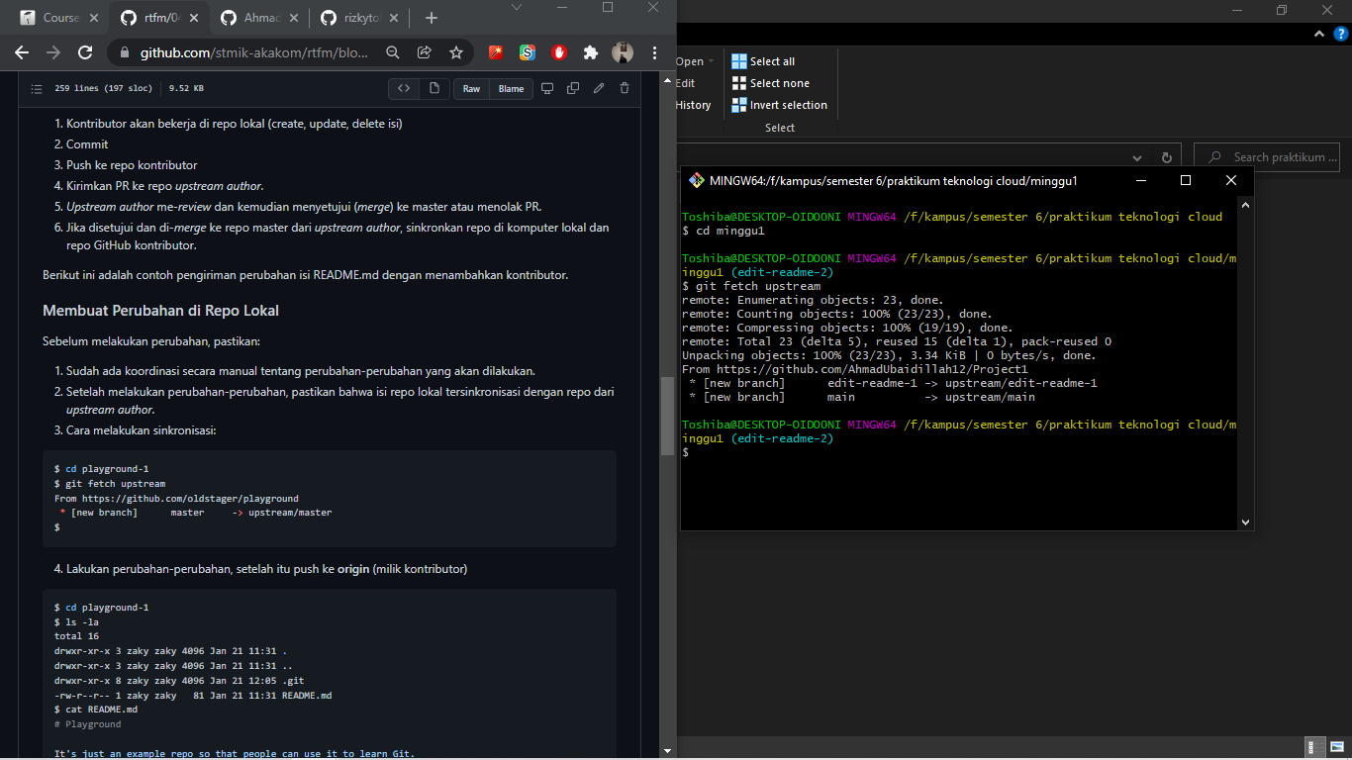3.Cara melakukan sinkronisasi:

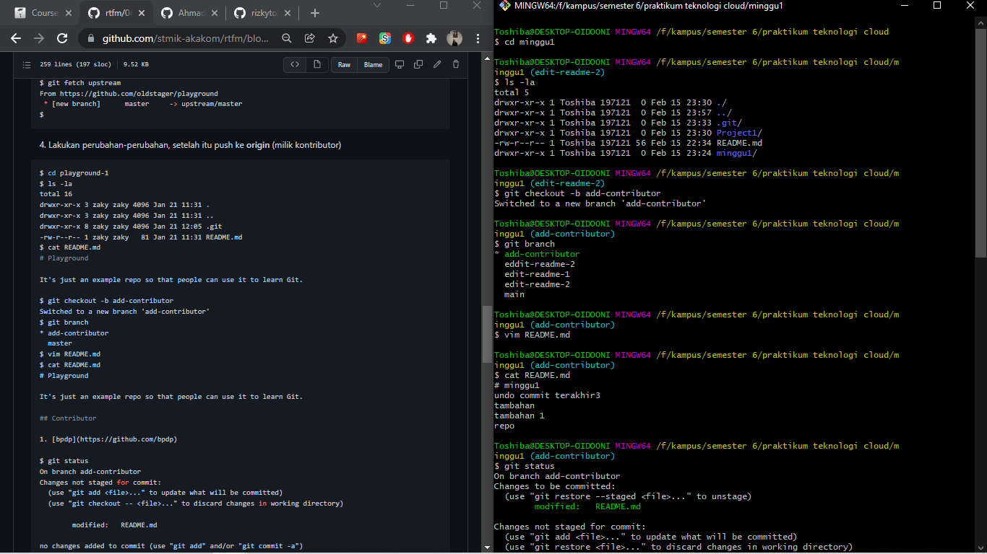4.Lakukan perubahan-perubahan, setelah itu push ke origin (milik kontributor)

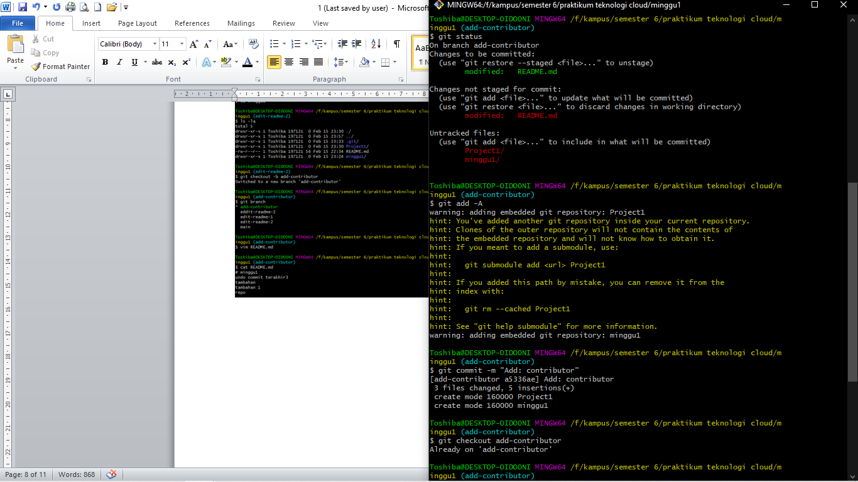

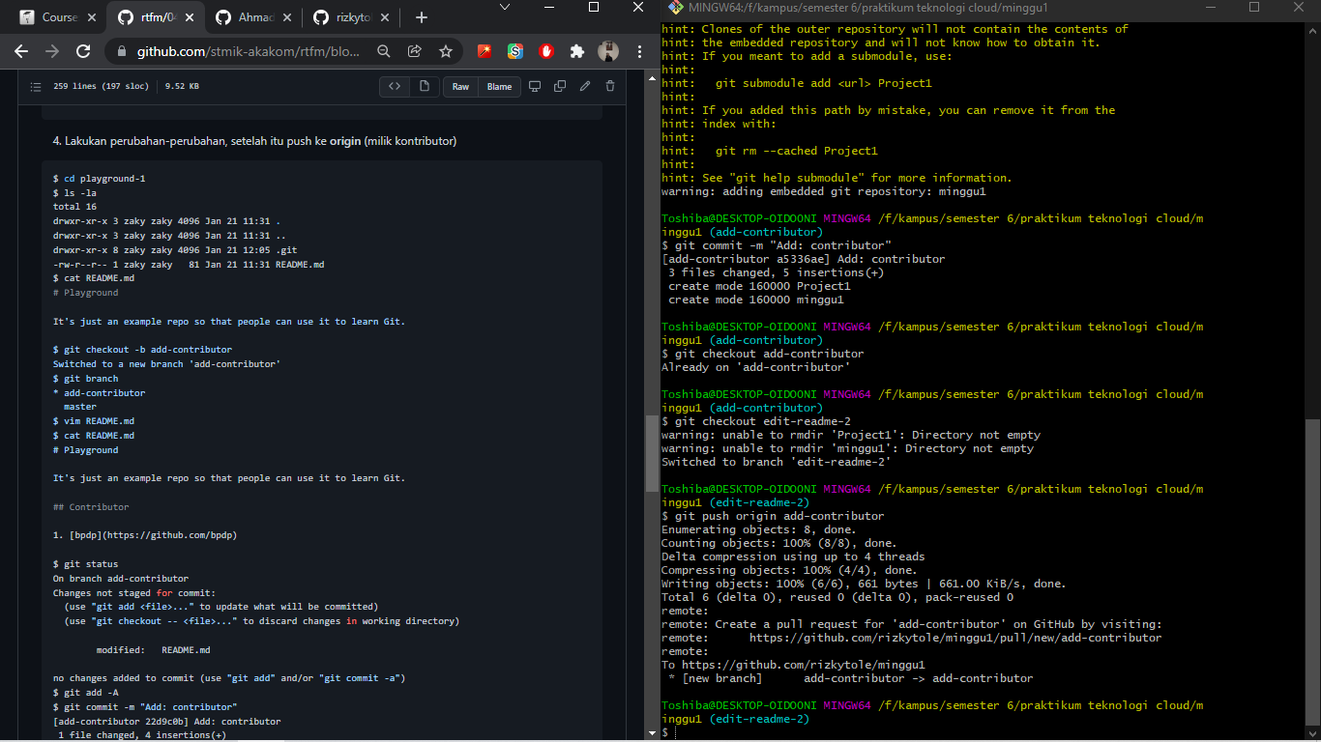

5.Setelah itu, buka halaman Web dari repo kontributor <https://github.com/bpdp/playground-1>. Pada halaman tersebut akan ditampilkan isi yang kita push.

6.Pilih Compare and pull request, kemudian isikan deskripsi PR dan klik pada Create pull request:

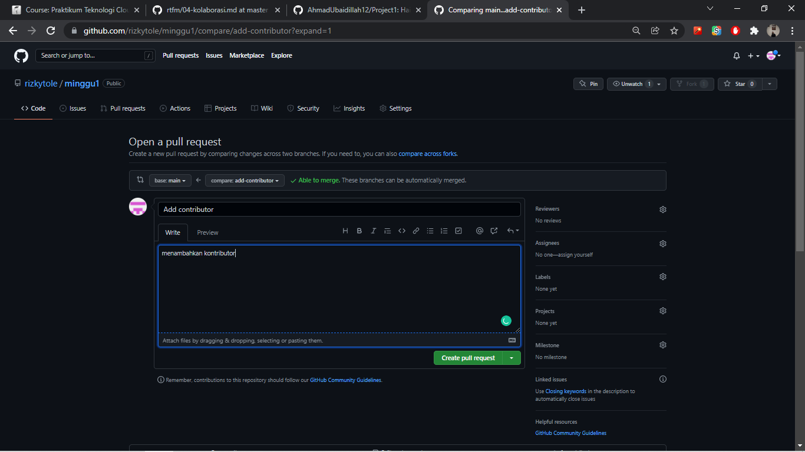

7.Pada repo upstream author, muncul angka 1 (artinya jumlahnya 1) pada Pull requests di bagian atas.

8.Upstream author bisa menyetujui setelah melakukan review: klik pada Pull requests, akan muncul PR dengan message seperti yang ditulis oleh kontributor (Add: contributor). Klik pada PR tersebut, review kemudian klik Merge pull request diikuti dengan Confirm merge. Setelah itu, status akan berubah menjadi Merged.

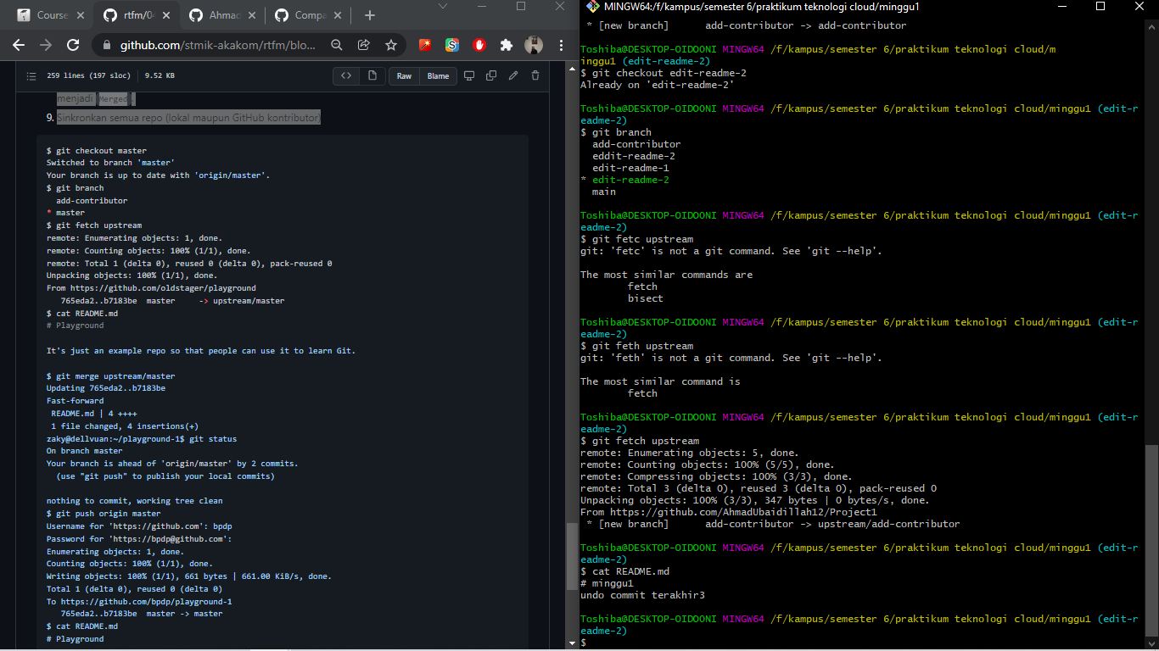9.Sinkronkan semua repo (lokal maupun GitHub kontributor)

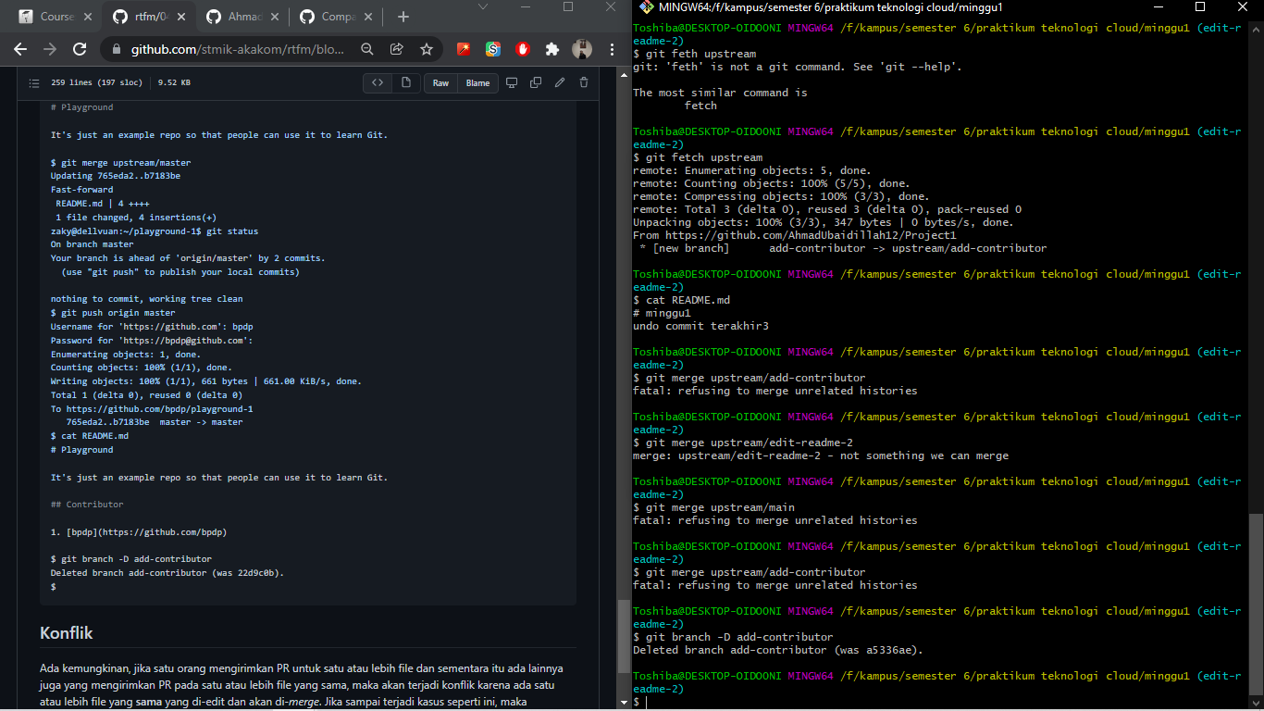

Rangkuman

Komputasi awan ([bahasa Inggris](https://id.wikipedia.org/wiki/Bahasa_Inggris" \o "Bahasa Inggris): cloud computing) adalah gabungan pemanfaatan [teknologi komputer](https://id.wikipedia.org/w/index.php?title=Teknologi_komputer&action=edit&redlink=1" \o "Teknologi komputer (halaman belum tersedia)) ('[komputasi](https://id.wikipedia.org/wiki/Komputasi" \o "Komputasi)') dan pengembangan berbasis [Internet](https://id.wikipedia.org/wiki/Internet) ('awan'). Awan (cloud) adalah metafora dari [internet](https://id.wikipedia.org/wiki/Internet), sebagaimana awan yang sering digambarkan di diagram [jaringan komputer](https://id.wikipedia.org/wiki/Jaringan_komputer" \o "Jaringan komputer). Sebagaimana awan dalam diagram [jaringan komputer](https://id.wikipedia.org/wiki/Jaringan_komputer" \o "Jaringan komputer) tersebut, awan (cloud) dalam Cloud Computing juga merupakan abstraksi dari infrastruktur kompleks yang disembunyikannya. Ia adalah suatu metoda [komputasi](https://id.wikipedia.org/wiki/Komputasi" \o "Komputasi) di mana kapabilitas terkait [teknologi informasi](https://id.wikipedia.org/wiki/Teknologi_informasi" \o "Teknologi informasi) disajikan sebagai suatu layanan ([as a service](https://id.wikipedia.org/w/index.php?title=Everything_as_a_service&action=edit&redlink=1)), sehingga pengguna dapat mengaksesnya lewat [Internet](https://id.wikipedia.org/wiki/Internet) ("di dalam awan")  tanpa mengetahui apa yang ada didalamnya, ahli dengannya, atau memiliki kendali terhadap infrastruktur teknologi yang membantunya. Menurut sebuah makalah tahun 2008 yang dipublikasi IEEE Internet Computing "Cloud Computing adalah suatu paradigma di mana informasi secara permanen tersimpan di [server](https://id.wikipedia.org/wiki/Peladen) [internet](https://id.wikipedia.org/wiki/Internet) dan tersimpan secara sementara di [komputer](https://id.wikipedia.org/wiki/Komputer" \o "Komputer) [pengguna](https://id.wikipedia.org/wiki/Pengguna_aktif" \o "Pengguna aktif) (client) termasuk di dalamnya adalah [desktop](https://id.wikipedia.org/wiki/Komputer_meja), [komputer tablet](https://id.wikipedia.org/wiki/Komputer_tablet" \o "Komputer tablet), [notebook](https://id.wikipedia.org/wiki/Laptop), komputer dinding, [handheld](https://id.wikipedia.org/wiki/Handheld_computer), [sensor-sensor](https://id.wikipedia.org/wiki/Sensor), [monitor](https://id.wikipedia.org/wiki/Monitor_komputer) dan lain-lain."

Pada tahun 50-an, Cloud Computing memiliki konsep yang mendasar. Ketika [komputer mainframe](https://id.wikipedia.org/wiki/Komputer_mainframe" \o "Komputer mainframe) yang tersedia dalam skala yang besar dalam dunia pendidikan dan perusahaan dapat diakses melalui komputer terminal disebut dengan [Terminal statis](https://id.wikipedia.org/w/index.php?title=Terminal_statis&action=edit&redlink=1). Terminal tersebut hanya dapat digunakan untuk melakukan komunikasi tetapi tidak memiliki kapasitas [pemrosesan internal](https://id.wikipedia.org/w/index.php?title=Pemrosesan_internal&action=edit&redlink=1" \o "Pemrosesan internal (halaman belum tersedia)). Agar penggunaan [komputer mainframe](https://id.wikipedia.org/wiki/Komputer_mainframe" \o "Komputer mainframe) yang relatif mahal menjadi efisien maka mengembangkan akses fisik [komputer](https://id.wikipedia.org/wiki/Komputer" \o "Komputer) dari pembagian kinerja [CPU](https://id.wikipedia.org/wiki/CPU). Hal ini dapat menghilangkan periode tidak aktif pada [mainframe](https://id.wikipedia.org/wiki/Komputer_bingkai_utama), memungkinkan untuk kembali pada investasi. Hingga pertengahan tahun 70-an dikenal dengan RJE remote prosess Entry Home Job yang berkaitan besar dengan [IBM](https://id.wikipedia.org/wiki/IBM) dan DEC Mainframe.

Tahun 60-an, [John McCarty](https://id.wikipedia.org/wiki/John_McCarten) berpendapat bahwa “Perhitungan suatu hari nanti dapat diatur sebagai utilitas publik.” Di buku Douglas Parkhill, The Challenge of the Computer Utility menunjukkan perbandingan industri listrik dan penggunaan pada listrik di masyarakat umum dan pemerintahan dalam penyediaan cloud computing. Ketika Ilmuan Herb Grosch mendalilkan bahwa seluruh dunia akan beroperasi pada terminal bodah didukung oleh sekitar 15 [pusat data](https://id.wikipedia.org/wiki/Pusat_data" \o "Pusat data) yang besar. Karena [komputer](https://id.wikipedia.org/wiki/Komputer" \o "Komputer) ini sangat canggih, banyak perusahaan dan entitas lain menyediakan sendiri kemampuan [komputasi](https://id.wikipedia.org/wiki/Komputasi" \o "Komputasi) melalui berbagai waktu dan beberapa organisasi, seperti GE GEISCO, Anak perusahaan IBM Biro Corporation, Tymshare, CSS Nasional, Data Dial, Bolt, Beranek and Newman.

Manfaat komputasi awan

Dari penjelasan tentang cloud computing diatas, ada banyak manfaat yang bisa kita ambil dari cloud computing, yaitu: [Skalabilitas](https://id.wikipedia.org/wiki/Skalabilitas), yaitu dengan cloud computing kita bisa menambah kapasitas [penyimpanan data](https://id.wikipedia.org/wiki/Penyimpanan_data_komputer" \o "Penyimpanan data komputer) kita tanpa harus membeli peralatan tambahan, misalnya [hardisk](https://id.wikipedia.org/wiki/Hardisk" \o "Hardisk) dll. Kita cukup menambah kapasitas yang disediakan oleh penyedia layanan cloud computing.

[Aksesibilitas](https://id.wikipedia.org/wiki/Aksesibilitas), yaitu kita bisa mengakses data kapanpun dan dimanapun kita berada, asal kita terkoneksi dengan [internet](https://id.wikipedia.org/wiki/Internet), sehingga memudahkan kita mengakses data disaat yang penting.

[Keamanan](https://id.wikipedia.org/wiki/Keamanan), yaitu data kita bisa terjamin keamanan nya oleh penyedia layanan cloud computing, sehingga bagi perusahaan yang berbasis [IT](https://id.wikipedia.org/wiki/Teknologi_informasi), data bisa disimpan secara aman di penyedia cloud computing. Itu juga mengurangi biaya yang diperlukan untuk mengamankan data perusahaan.

[Kreasi](https://id.wikipedia.org/w/index.php?title=Kreasi&action=edit&redlink=1), yaitu para user bisa melakukan/mengembangkan kreasi atau project mereka tanpa harus mengirimkan project mereka secara langsung ke perusahaan, tapi [user](https://id.wikipedia.org/wiki/Pengguna_aktif) bisa mengirimkan nya lewat penyedia [layanan](https://id.wikipedia.org/wiki/Layanan_elektronik" \o "Layanan elektronik) cloud computing.

[Kecemasan](https://id.wikipedia.org/wiki/Kecemasan), ketika terjadi bencana alam data milik kita tersimpan aman di cloud meskipun [hardisk](https://id.wikipedia.org/wiki/Cakram_keras" \o "Cakram keras) atau [gadget](https://id.wikipedia.org/wiki/Gadget) kita rusak

Metoda atau cara kerja komputasi awan

Berikut merupakan cara kerja [penyimpanan data](https://id.wikipedia.org/wiki/Penyimpanan_data_komputer" \o "Penyimpanan data komputer) dan [replikasi](https://id.wikipedia.org/wiki/Replikasi" \o "Replikasi) data pada pemanfaatan teknologi cloud computing. Dengan Cloud Computing komputer lokal tidak lagi harus menjalankan pekerjaan [komputasi](https://id.wikipedia.org/wiki/Komputasi" \o "Komputasi) berat untuk menjalankan aplikasi yang dibutuhkan, tidak perlu menginstal sebuah paket [perangkat lunak](https://id.wikipedia.org/wiki/Perangkat_lunak" \o "Perangkat lunak) untuk setiap komputer, kita hanya melakukan installasi [operating system](https://id.wikipedia.org/wiki/Sistem_operasi) pada satu aplikasi. Jaringan komputer yang membentuk awan ([internet](https://id.wikipedia.org/wiki/Internet)) menangani mereka sebagai gantinya. [Server](https://id.wikipedia.org/wiki/Server) ini yang akan menjalankan semua aplikasi mulai dari [E-mail](https://id.wikipedia.org/wiki/E-Mail), [Pengolah kata](https://id.wikipedia.org/wiki/Pengolah_kata" \o "Pengolah kata), sampai [program](https://id.wikipedia.org/wiki/Program_komputer) analisis data yang kompleks. Ketika pengguna mengakses awan (internet) untuk sebuah [website](https://id.wikipedia.org/wiki/Situs_web) populer, banyak hal yang bisa terjadi. Pengguna [Internet Protokol](https://id.wikipedia.org/wiki/Internet_Protokol) (IP) misalnya dapat digunakan untuk menetapkan dimana pengguna berada (geolocation). [Domain Name System](https://id.wikipedia.org/wiki/Domain_Name_System) (DNS) jasa kemudian dapat mengarahkan pengguna ke sebuah cluster server yang dekat dengan pengguna sehingga [situs](https://id.wikipedia.org/wiki/Situs_web) bisa diakses dengan cepat dan dalam bahasa lokal mereka. Pengguna tidak login ke server, tetapi mereka login ke layanan mereka menggunakan id sesi atau [cookie](https://id.wikipedia.org/wiki/Cookie) yang telah didapatkan yang disimpan dalam browser mereka. Apa yang user lihat pada browser biasanya datang dari [web server](https://id.wikipedia.org/wiki/Web_server). [Webservers](https://id.wikipedia.org/wiki/Server_web) menjalankan [perangkat lunak](https://id.wikipedia.org/wiki/Perangkat_lunak" \o "Perangkat lunak) dan menyajikan pengguna dengan cara [interface](https://id.wikipedia.org/wiki/Interface) yang digunakan untuk mengumpulkan perintah atau instruksi dari pengguna (klik, mengetik, upload dan lain-lain) Perintah-perintah ini kemudian diinterpretasikan oleh [webservers](https://id.wikipedia.org/wiki/Server_web) atau diproses oleh [server](https://id.wikipedia.org/wiki/Server) aplikasi. Informasi kemudian disimpan pada atau diambil dari [database](https://id.wikipedia.org/wiki/Database) server atau [file](https://id.wikipedia.org/wiki/File) server dan pengguna kemudian disajikan dengan [halaman](https://id.wikipedia.org/wiki/Laman" \o "Laman) yang telah diperbarui. Data di beberapa server disinkronisasikan di seluruh dunia untuk akses global cepat dan juga untuk mencegah kehilangan data.[[butuh rujukan](https://id.wikipedia.org/wiki/Wikipedia:Kutip_sumber_tulisan" \o "Wikipedia:Kutip sumber tulisan)]

Contoh komputasi awan

Google Drive

[Google Drive](https://id.wikipedia.org/wiki/Google_Drive) adalah layanan penyimpanan [Online](https://id.wikipedia.org/wiki/Online) yang dimiliki [Google](https://id.wikipedia.org/wiki/Google). Google Drive diluncurkan pada tanggal 24 April 2012. Sebenarnya layanan ini merupakan pengembangan dari [Google Docs](https://id.wikipedia.org/wiki/Google_Docs). Google Drive memberikan kapasitas penyimpanan sebesar 5 GB kepada setiap penggunanya. Kapasitas tersebut dapat ditambahkan dengan melakukan pembayaran atau pembelian Storage. Penyimpanan [file](https://id.wikipedia.org/wiki/Berkas_komputer) di Google Drive dapat memudahkan pemilik file dapat mengakses file tersebut kapanpun dan dimanapun dengan menggunakan [komputer desktop](https://id.wikipedia.org/wiki/Komputer_desktop" \o "Komputer desktop), [laptop](https://id.wikipedia.org/wiki/Laptop), [komputer tablet](https://id.wikipedia.org/wiki/Komputer_tablet" \o "Komputer tablet) ataupun [smartphone](https://id.wikipedia.org/wiki/Smartphone). File tersebut juga dapat dengan mudah dibagikan dengan orang lain untuk berbagi pakai ataupun melakukan kolaborasi dalam pengeditan.